INSTITUTO NACIONAL DE FORMACIÓN PROFESIONAL
Y CAPACITACIÓN PARA EL DESARROLLO HUMANO.
Dirección Técnica
Apartado Postal 0839-000-18, Plaza Tocumen, Panamá, República de Panamá
Ave. Domingo Díaz (Vía Tocumen) Teléfono (507) 238-2300 Fax (507) 266-2602
www.inadeh.edu.pa
Centros de Formación Profesional:

Bocas del Toro
Changuinola:
758-9186
Chiriquí Grande
756-9472

Coclé
Penonomé:
997-9275
Fax:997-9661

Colón
Náutico Pesquero:
Telefax:
441-9380

Chiriquí
David: Telefax:
774-3228
Las Lajas:
727-0865

Darién
Arimae

Herrera
Chitré:
Fax:996-4309

Kuna Yala
Isla Mir-ya

Los Santos
Guararé:
994-4174

Panamá
Tocumen:
220-5857
La Chorrera:
244-2773

Veraguas
Santiago:
958-7608
Telefax:
958-7717
Montijo:
999-8222

PARA: Departamento de Tesorería
___________________
DE: Alberto Deras
Coordinador Institucional

ASUNTO: Reporte de Gira Bocas del Toro y Chiriquí

FECHA: 7 DE DICIEMBRE DE 2010
------------------------------------------------------------------------------------------------------

A continuación detalle del trabajo realizado en la gira a las aulas virtuales de Veraguas del 30 de noviembre al 4 de diciembre

Aulas virtuales visitadas:
- INADEH DAVID
- Órgano Judicial
- Convergencia Sindical (Changuinola)
- CTRP Puerto Armuelles
- Policía de David

- INADEH David:
Se hizo entrega de la encomienda de los teléfonos y cables enviados por tecnología. Se conversó con el director sobre las máquinas de MEDUCA David, pero aún no hay una respuesta definitiva, las equipos siguen en el Centro INADEH.

- Órgano Judicial:
Se realizó una reunión con el administrador actual del aula virtual.
Nos reunimos con la Supervisora de Cursos, la Lic. Yamileth Santamaría, para lo que es la mecánica de promoción de cursos virtuales para el 2011 y para atender algunas interrogantes junto a profesores del curso de inglés en donde están utilizando EDO.
Se les dio apoyo técnico en la oficina de la Supervisión de Cursos, en cuanto a la configuración de la impresora para que todas las terminales pudieran imprimir allí, ya que les mandaba un constante error que no las dejaba imprimir.

- CTRP PUERTO ARMUELLES:
Nos reunimos con el administrador de aula virtual, el señor Marcelino Peña, para conversar sobre la situación dentro del aula virtual, nos comenta que actualmente se está impartiendo un curso de introducción a la computadora. Con una asistencia sostenida y gran dinamismo entre los participantes. Se le tomaron las fotografías al aula virtual, en momentos de la visita y se hicieron las imágenes a las máquinas. Se recogieron dos CPU y 4 UPS, que presentan problemas, se llevaron a INADEH David, para que procedieran a enviar los equipos, sin embargo el director nos pidió el favor de traer los equipos a Panamá para su reparación, se hizo la hoja de salida para poder salir con los equipos.
Los equipos serán entregados en el Dep. de Tecnología para su reparación.

- CONVERGENCIA SINDICAL (CHANGUINOLA)
Se visitó el INADEH Centro en Changuinola, para coordinar la visita al aula de la CTRP, conversamos con la Directora y le manifestamos la agenda de visita, acudimos al aula en su compañía y nos reunimos con el administrador del aula el señor Le Roy. Se le hicieron las imágenes a las máquinas, encontramos que dos unidades no funcionan, le comunicamos al administrador que debe hacerse el reporte para su posterior envió y reparación. Nos comenta el señor Le Roy que actualmente están impartiendo cursos, sin internet, el sindicato corre con los gastos del facilitador, sin embargo el INADEH le ha dicho que mientras no cuenten con el internet no les reconocerán certificados por la culminación de tales cursos. Aunado a esta situación aclara que la Directora del Centro INADEH Changuinola tiene las intensiones de trasladar los equipos para el centro a lo que él manifiesta que no está en contra siempre y cuando se haga por los canales correspondientes entre las dos instituciones desde Panamá.

ANEXOS:

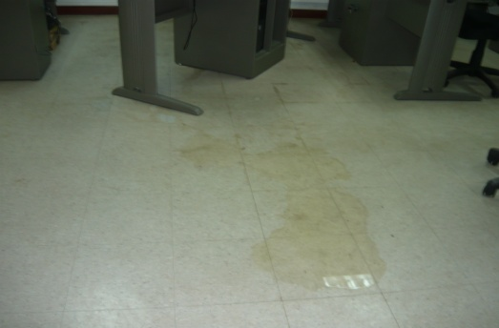  Filtraciones de agua en el Aula del Órgano Judicial, se recomendó reparar estos daños para que se tomen los correctivos necesarios y evitar daños en los equipos | 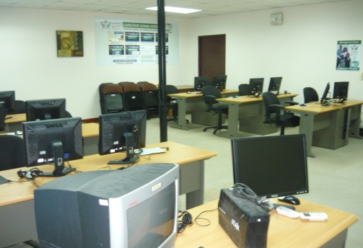
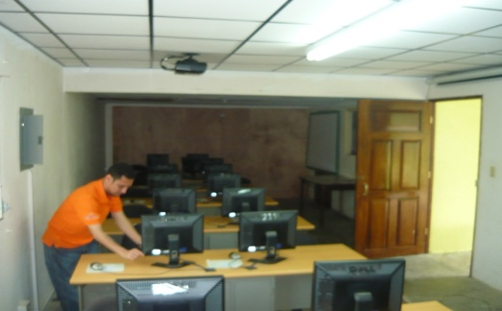  Creación de nuevas imágenes al aula de la CTRP | 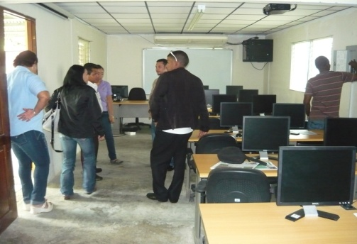  Visita al aula de la CTRP Changuinola, la directora del INADEH Changuinola nos acompañó en la visita.
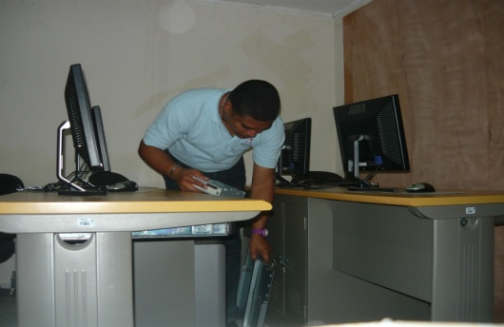  Algunas máquinas daban tenían problemas con la unidad de CD, lo que dificultaba el proceso de crear imágenes. | 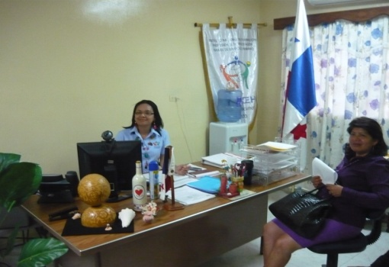  Luego del trabajo realizado regresamos al INADEH Centro. En la imagen vemos a las directoras de INADEH Chiriquí Grande e INADEH Changuinola.
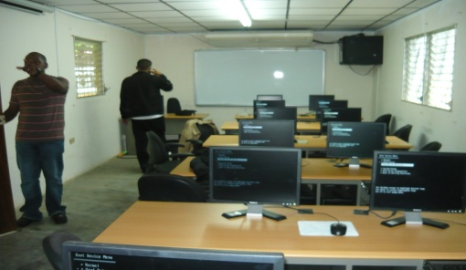
Momentos del proceso de crear nuevas imágenes a las máquinas del aula virtual, en la parte izquierda aparece el administrador del aula el señor Le Roy

